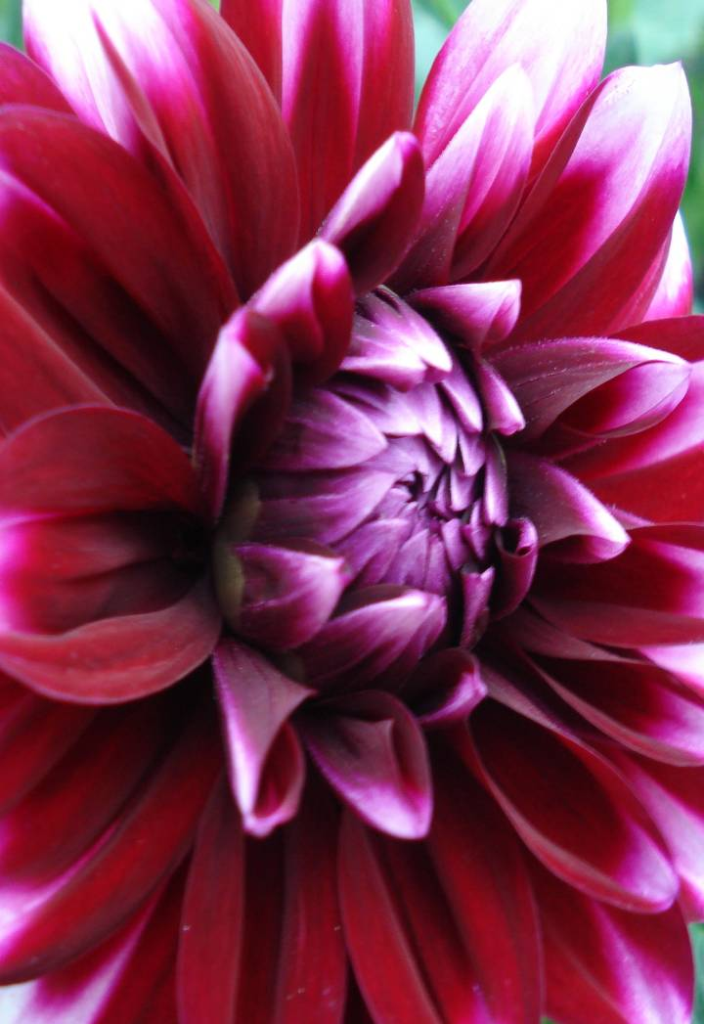
Ψ новости
Ежемесячная психологическая газета.

- Верный ли Вы человек?
- К 100-летию А. Маслоу
- Рисуночная терапия
- «Рассуждать или побеждать?»
- Подарок женщине

Март
№ 8; 2008

Ψ

Поздравляем всех женщин с 8 марта!

Сегодня Вас мы поздравляем
И от всей души желаем
Счастья много, много лет,
Желаем радости букет,
Желаем быть всегда любимыми
И всем необходимыми!

Так хочется счастья Вам пожелать,
А самое главное – не унывать!
Пусть радость Вам доставляет работа,
Пусть только приятными будут заботы!
Всего Вам мирного, доброго, ясного,
Всего Вам светлого и прекрасного.

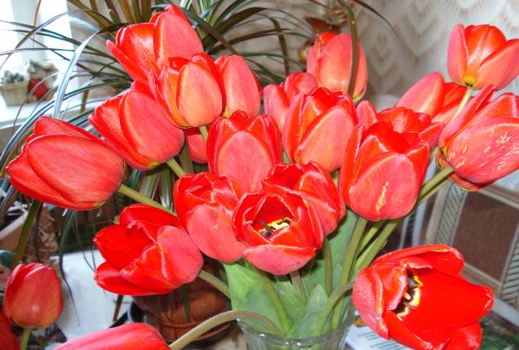

Милые женщины, добрые, верные!
С новой весной Вас, с каплями первыми!
Мирного неба Вам, солнца лучистого,
Счастья заветного, самого чистого!
Много Вам ласки, тепла, доброты,
Пусть исполняются Ваши мечты!

ВЫДАЮЩИЕСЯ ЛИЧНОСТИ

К 100-летию со дня рождения выдающегося психолога, представителя гуманистической теории личности Абрахама Маслоу посвящена данная статья.

Абрахам Маслоу
(1908 - 1970)
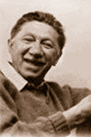

Абрахам Харольд Маслоу родился в Бруклине, Нью-Йорк, 1 апреля 1908 года. Он был сыном необразованных родителей, которые эмигрировали из России. Родители очень хотели, чтобы он, старший из семи детей, получил образование, и содействовали этому.
Первоначально, поступая в колледж, Маслоу собирался изучать закон, чтобы угодить отцу. Две недели, проведенные в Сити – колледж в Нью-Йорке, убедили его, что он никогда не станет адвокатом. В юношеские годы Маслоу перебрался в Университет Висконсина, где окончил официальный академический курс по психологии, получив степень бакалавра в 1930 году, магистра гуманитарных наук в 1931 году и доктора в 1934 году.
После получения докторской степени Маслоу возвратился в Нью-Йорк для работы с известным теоретиком в области научения Э.Л.Торндайком. Затем он перешел в Бруклинский колледж, где оставался в течение следующих 14 лет. Маслоу описывал Нью-Йорк этого периода (конец 1930 – начало 1940-х годов) как центр психологической вселенной. Именно здесь он познакомился с элитой европейских интеллектуалов, которые были вынуждены спасаться от Гитлера. Э. Фромм, А.Адлер, К.Хорни, М.Вертгеймер – вот только некоторые из тех, к кому Маслоу обращался в своем стремлении постигнуть поведение человека. Неформальные беседы и опыт общения с такими выдающимися учеными помогли сформировать интеллектуальную основу дальнейших гуманистических взглядов Маслоу.
В 1951 году Маслоу был назначен заведующим кафедры психологии в Университете Брандеис; он оставался на этом посту до 1961 года, а затем был там профессором психологии. В 1969 году он ушел из Брандеиса и стал работать в Благотворительном фонде. Этот неакадемический пост давал ему полную свободу в удовлетворении его интереса к философии демократической политики, экономики и этики.
В 1970 году Абрахам Маслоу в возрасте 62 лет умер от сердечного приступа, явившегося результатом хронического заболевания.
Маслоу был неутомимым и ясным в формулировках писателем и лектором. Более того, он стал одним из лидеров гуманистической психологии, привлекающей многих психологов.
В настоящий момент работы Абрахама Маслоу пользуются большой популярностью не только в тесных кругах психологов, но и у людей не связанных с психологией. Теория А.Маслоу, подчеркивающая уникальность человека, обладает огромной притягательной силой для тех, кто разделяет его оптимистическую точку зрения на человечество в целом.

Что же такое гуманистическая психология
Сам термин «гумани-стическая психология» был придуман группой психологов, которые в начале 1960-х годов под руководством Маслоу объединились с целью создания жизнеспособной теории.
Гуманистическая психология не является строго организованной теоретической системой - лучше рассматривать ее как движение, то есть как особую группу теоретических подходов к личности.
Гуманистическая психология предлагает радикально противо-положную трактовку человеческой природы. Представители данного направления (во главе с А. Маслоу) заявляют, что человек от природы хорош и способен к самосовершенствованию. Сама сущность человека постоянно движет его в направлении личного роста, творчества и самодостаточности, если только чрезвычайно сильные обстоятельства окружения не мешают этому.
Гуманисты также подчеркивают, что каждый человек является главным архитектором своего поведения и жизненного опыта. Люди – мыслящие существа, переживающие, решающие и свободно выбирающие свои действия. Таким образом, гуманистическая психология в качестве основной модели принимает ответственного человека, свободно делающего выбор среди предоставленных возможностей.

Абрахам Маслоу в рамках своей теории рассматривал вопросы, связанные с изучением индивида как единого целого, с мотивацией и потребностями, с самоактуализацией личности.

Индивид как единое целое
Каждого человека необходимо изучать как единое, уникальное, организованное целое. Маслоу говорил о том, что слишком долго психологи сосредотачивались на детальном анализе отдельных событий, пренебрегая тем, что пытались понять, а именно человека в целом.
Для Маслоу человеческий организм всегда ведет себя как единое целое, а не как набор дифференцированных частей, и то, что случается в какой-то части, влияет на весь организм.

Самоактуализация
А. Маслоу не только подчеркивал врожденный потен-циал позитивного роста, но также был глубоко уверен в реализации этого потенциала при благоприятных условиях. Он также полагал, что большинство людей находятся в плену у различных обстоятельств, которые иногда мешают им самосовершен-ствоваться.
В небольшом исследовании Маслоу обрисовал в общих чертах людей, которых он считал самоактуализирующимися. В их число он включил своих личных друзей и знакомых, выдающихся личностей настоящего и прошлого. Результаты были разделены на три группы: «весьма определенные случаи», вторая группа «весьма вероятных случаев» состояла из современников, которым самой малости не хватило для самоактуализации, третья группа «потенциальных или возможных случаев» включала людей, которые стремились к самоактуализации, но полностью ее не достигли.
Маслоу пришел к заключению, что самоактуализирующиеся люди имеют следующие характеристики:
1) более эффективное восприятие реальности, т.е. эти люди воспринимают мир вокруг себя, включая других людей, правильно.
2) принятие себя, других и природы.
3) непосредственность, простота и естественность.
4) независимость (в некоторые моменты потребность в уединении).
5) автономия, как независимость от окружения и стереотипов.
6) общественный интерес.
7) глубокие межличностные отношения.
8) разграничение средств и целей.
9) философское чувство юмора и креативность.
10) демократичных характер.

Мотивация и потребности личности
А. Маслоу полагал, что люди мотивированы для поиска личных целей, и это делает их жизнь осмысленной. Он описал человека как «желающее существо», который редко достигает полного удовлетворения. Полное отсутствие желаний и потребностей, если оно существует, недолговечно. Если одна потребность удовлетворена, другая всплывает на поверхность и направляет человека.
Также Маслоу предположил, что все потребности человека врожденные и что они организованны в иерархическую систему:
- Потребности самоактуализации, или потребности личностного
- самосовершенствования.
- Потребности самоуважения.
- Потребности принадлежности и любви.
- Потребности безопасности и защиты.
- Физиологические потребности.
В основе этой схемы лежит допущение, что доминирующие потребности, расположенные внизу, должны быть более или менее удовлетворены до того, как человек может осознать потребности, расположенных вверху. Согласно Маслоу, это последовательное расположение основных нужд в иерархии является главным принципом, лежащим в основе организации мотивации человека.
Следует также отметить, что неважно, насколько высоко продвинулся человек в иерархии потребностей: если потребности более низкого уровня перестанут удовлетворяться, человек вернется на данный уровень и останется там, пока эти потребности не будут в достаточной мере удовлетворены.
Хотя нужно сделать оговорку, поскольку Маслоу допускал, что могут быть исключения из этого иерархического расположения мотивов. Он признавал, что какие-то творческие люди могут развивать и выражать свой талант, несмотря на серьезные трудности и социальные проблемы. Также есть люди, чьи ценности и идеалы настолько сильны, что они готовы скорее переносить жажду и голод, чем отказаться от них.

Психологическая утопия: Эупсихея
Вклад Маслоу в психологию не был бы полным, если он не обратил бы внимания на те необходимые изменения, которые вызывают самоактуализацию в широком объеме. Он утверждал, что обстоятельства окружения могут либо способствовать, либо препятствовать стремлению к совершенной жизни.
А. Маслоу мечтал об утопическом обществе, которое могли бы основать на пустынном острове тысяча здоровых людей, мигрировавших туда с целью самим определить свою судьбу. Он назвал эту потенциальную утопию Эупсихея. В ее основе должна была лежать философия анархизма, т.е. правительство не должно было бы ограничивать свободу индивида. В Эупсихее был бы полный синергизм, т.е. совместная работа во всем. Это общество, где ценятся простота и бескорыстие. («Теории личности» С.Холл, Г.Линдсей)

Душенина Кира

ВОПРОС – ОТВЕТ

Мама ищет мне жениха…

Мама постоянно торопит меня с замужеством, говорит о внуках. Она все время предлагает мне познакомиться с сыновьями ее коллег, упрекает меня в пассивности и инфантильности. Я уже устала с ней спорить!
Полина, 23 года

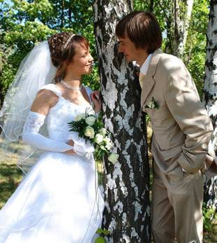
У Вашей мамы, по всей видимости, складывается впечатление, что Вы вообще не задумываетесь ни о семье, ни о детях. Получая очередной отказ от встречи с кандидатом в мужья, мама делает вывод о том, что Вы против любых знакомств. Если она будет знать о том, что Вы вовсе не теряете времени даром и делаете все для того, чтобы найти свою вторую половину: стараетесь хорошо выглядеть, строите карьеру, чтобы создать материальную базу для рождения ребенка, не пренебрегаете общением с мужчинами, - она постарается лишний раз не травмировать Вас. Искренне поделитесь с мамой своими переживаниями по поводу одиночества и мыслями о будущем. Напомните ей, что во времена ее молодости двадцатипятилетняя незамужняя девушка считалась «бесперспективной» старой девой, в то время как сейчас только к тридцати годам женщины задумываются о браке. Не стоит думать, что мамой движет желание оскорбить Вас или заставить выполнить ее желание. За этим вполне может скрываться страх смерти и чувство одиночества. Найдите маме другую сферу самореализации, кроме воспитания внуков, и вмешательство в Вашу личную жизнь значительно уменьшится.

Я не хочу рожать ребенка…

Все идет к тому, что нам пора завести ребенка. А я хочу учиться, работать, ездить на море, встречаться со своими друзьями… Сейчас для меня мысль о возможности забеременеть – это ужасный сон! Но как объяснить это своим близким, они ведь меня не поймут!
Людмила, 21 год.
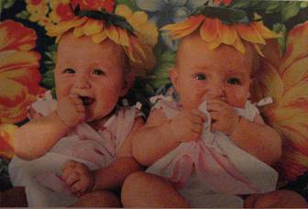
Ваш вопрос звучит как крик: «Помогите, тону!» И правда тоните – в чужих суждениях и сценариях. Вы пишите: «Все идет к тому, что пора рожать…» Как это – идет? Само по себе, без вас? Ваша паника, похоже, связана с тем, что с рождением ребенка ваша жизнь, планы и желания перестанут быть только вашими. А ужас перед «вторжением» в вашу жизнь младенца – это ужас перед куда более реальной для вас опасностью – необходимостью изображать чувства, которых не испытываешь, заслуживать одобрение окружающих, реализовывать чьи-то чужие программы, не чувствуя ответственности за свой выбор. Раз вас так страшит зависимость, практикуйтесь в самостоятельности – суждений, наблюдений, выводов. Постарайтесь сами для себя определить, что для вас сейчас действительно важно и что для этого необходимо делать. Рождение ребенка – это трудный и ответственный шаг в жизни любой женщины, поэтому постарайтесь принять верное для вас решение, без оглядки на чужие мысли и суждения.

Меня никто не слушает!

Я мечтаю быть лидером, но постоянно соглашаюсь с чужим мнением, поэтому ко мне никто не прислушивается. Как быть?
Ольга, 20 лет

Одно из самых главных лидерских качеств – умение навязывать свой собственный взгляд на вещи. Определитесь, по отношению к кому Вы хотите стать лидером? Человек, являющийся лидером в одной социальной группе, может легко оказаться на последних ролях в другой. Не ставьте желание стать лидером во главу угла. Для начала научитесь отстаивать свою точку зрения, настаивать на своем и не увиливать от решения важных вопросов или конфликтных ситуаций.

ПСИХОЛОГИЧЕСКИЙ ПРАКТИКУМ

ВЕРНЫЙ ЛИ ВЫ ЧЕЛОВЕК

Верность — это важно. В любви, дружбе, делах. Без нее нельзя построить ничего долговременного. Все нуждаются в ней ежедневно. Но достаточно ли ее у вас? Узнайте это, пройдя данный тест. Выберите один из трех вариантов ответов.



1. Ребенком вы скорее:
а. собирали все монетки по дому
б. экономили, чтобы получить игрушку своей мечты
в. тратили за один раз свои карманные деньги на неделю

2. Ваша профессия:
а. у вас было призвание
б. вы выбрали ее, чтобы доставить удовольствие родителям
в. стечение обстоятельств

3.Чаще всего вы голосуете:
а. всегда похоже
б.за идеал
в.за мужчину, женщину, которых находите симпатичными

4.Ваша следующая машина:
а. та же модель, но, возможно, другого цвета
б. та же марка, но, возможно, другая модель
в. другая марка

5. Вы продолжаете встречаться:
а. с друзьями детства
б. со старыми товарищами по работе
в. со своими бывшими
6.Вы в кино, вам хочется выпить чашку кофе. К сожалению, кофе закончился:
а. вы ничего не покупаете
б. вы удовлетворяетесь чашкой шоколада
в.вы берете попкорн в зал

7.Вам случается умолять:
а. часто
б. редко
в. иногда

8. Когда вы делаете покупки, вы всегда стараетесь найти магазин:
а. менее дорогой
б. более практичный
в. где больше выбор

9. Вы гуляете вместе со своей половиной и сталкиваетесь нос к носу с созданием (вашего пола), с которым ваш партнер явно очень хорошо знаком; он вас не представляет:
а. вы терпеливо ждете, стоя в стороне
б. неловко себя почувствовав, вы таинственно исчезаете
в. вы спонтанно представляетесь

10. Вам чаще свойственна:
а. уверенность
б. интуиция
в. Сомнения

11. Вы особенно признательны своим родителям за то, что они научили вас:
а. уважать некоторые ценности
б. хорошо трудиться
в. правильно себя вести

12. Для вашей пары ревность - это скорее:
а. игра
б. пикантность
в. Яд

13. Это уже неверность:
а. видеть другого (ую) во сне
б. испытывать искушение
в. думать о ком-то другом, занимаясь любовью

14. Вам хочется дать партнеру пощечину, когда он обвиняет вас в том, что вы:
а. ничего не помните
б.слишком эгоистичны
в.непорядочны

15. Ваша первая любовь:
а. вы всегда думаете о ней с чувством ностальгии
б. вы даже не помните больше причины вашего разрыва
в. вы неясно помните его (ее) лицо

16. Признак кризиса в паре - это:
а. когда больше не разго-варивают друг с другом по-настоящему
б. когда совместная жизнь стала тусклой
в. когда все меньше и меньше занимаются любовью

17. Кто-то приходит в ваше сердце и вашу жизнь с ребенком, который не кажется вам очень симпатичным:
а. это не помешает вам создать настоящую семью
б. вы научитесь любить ребенка
в. вы научитесь проявлять терпение

18. Идеальный партнер - это тот, кто в сложные моменты, прежде всего, остается верным:
а. своим принципам
б. своим чувствам
в. своим обязательствам

19. В конце концов за последние двадцать лет:
а. вы не так уж изменились
б. вы скорее стали лучше
в. вы уже не тот (не та)

Как оценить свои ответы
Поставьте 2 балла за каждый ответ а, 1 балл за б, 0 баллов за ответ в. Подсчитайте сумму и прочтите соответствующий пункт.
От 0 до 13 баллов

В ваших привязанностях, чувствах, взглядах очень мало постоянного. Вы никогда не бываете верны (чем ближе к 0, тем меньше) своим обещаниям, привычкам или убеждениям. Вы скорее разбрасываетесь, капризничаете, меняете мнение, намерение или направление. Можете спрятать мораль в карман (совсем в глубину, под толстую пачку носовых платков) ради личного интереса, поступиться принципами, чтобы вас оставили в покое. Вы умеете, не слишком стесняясь (а иногда и без зазрения совести), извлекать выгоду из обстоятельств. Перед неумолимой реальностью выбора или обязательства вы всегда чувствуете, что внутри вас сидит маленький чертик, который говорит: «Я могу улаживать, плутовать, ублажать и получить масло, деньги за масло и благосклонность молочника». Ваши истины всегда относительны. У вас цель оправдывает средства, ложь (непорядочность) — почти вторая натура. С вами сложно рассчитывать даже на точное время. В любви вы скорее полигамны в душе. Вам сложно обрести свое счастье в единственном человеке, посвятить себя единственным отношениям. Вы не можете помешать себе иметь несколько любовных связей одновременно или часто менять партнера. Ваши клятвы в верности чего-то стоят только в момент произнесения. Сейчас вы искренни, но когда переступите порог не известно будете ли вы верны своим словам и обещаниям.
От 14 до 27 баллов
Вы более или менее верны себе. Конечно, у вас есть свои капризы, свои повороты. Вы иногда изменяете своим обычным поставщикам или любимым маркам. Не всегда держите слово. У вас есть свои маленькие низости. Вы врете, когда вам это надо. Но для вас верность, порядочность, искренность остаются идеальными ценностями, закрепленными в серых клеточках с детства, вы прилагаете все усилия, чтобы им соответствовать. Вам бы хотелось проявлять гибкость в принципах, смягчаться, когда это полезно (для вас) или деликатно (по отношению к другим). Тем не менее, не может быть и речи о том, чтобы пожертвовать всем, во что вы верите, ради минутного интереса, иллюзорной выгоды. Вам по душе жалкие сделки с совестью или с небесами. Вы предпочитаете не мани-пулировать своими обязательствами, не предавать убеждения или чувства. Вы достаточно верите в себя, чтобы противостоять искушению, если это должно создать вам проблемы. Верность и романтизм составляют основу вашего любовного кредо. В браке или нет, вам нужна исключительная любовная история - как из личной склонности, так и из социального конформизма. Случается, вы изменяете (или принимаете чужую измену), но не воображале, что это укрепит вашу пару, и отказываетесь превратить это в образ жизни. Вы не представляете себя ни нарушающим супружескую верность, ни закрывающим глаза на неверность парт
От 28 до 40 баллов
Это уже не верность, а психоригидность на грани крайнего консерватизма. Вы склонны слишком принципиально, скрупулезно относиться к вопросам морали, этики или ценностей. Для вас обещание, обязательство, слово - это святое. Вы чувствуете себя виноватым при мысли, что не сможете их сдержать. Минимальная оплошность другого человека способна вызвать досаду, упреки. Вы скорее злопамятны, вам сложно прощать.
Вы фанатик своих корней, своих убеждений, своих привычек, вам не хватает гибкости. Вы придаете слишком (большое значение принципам и недостаточное чувствам, своим или чужим. Часто вы упорствуете, держась за идеи или прошлое, вместо того чтобы открыться, рискуя изменить мнение или отношение. Иногда ваше упрямство переходит все границы разумного. Вам очень тяжело идти на компромисс. Преимущество ваше в том, что обычно вы очень правильный. С вами можно не опасаться подвохов, известно, чего держаться. Вам часто сложно решиться взять на себя обязательства, но зато потом это надежно, прочно. В любви вы чисты, суровы и бескомпромиссны, часто страшно ревнивы. В идеале у вас в жизни бывает одна большая любовь. Вы мечтаете о тотальной, абсолютной, исключительной любви. Но в жизни плоть слаба, люди меняются. Вас часто предают ваши собственные чувства или сама великая любовь.

ПСИХОЛОГИЯ ЗДОРОВЬЯ: ГАРМОНИЯ ДУШИ И ТЕЛА

Иногда нам непросто описать свои чувства словами – легче выразить эмоции, нарисовав картину, написав стихотворение или вылепив скульптуру. Но творчество способно не только отвлечь от проблем, но и помочь разрешить их.

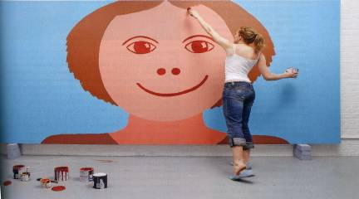
Рисуночная терапия
Картины оказывают на человека огромное воздействие: они создают настроение и вызывают определенные чувства. Живописные полотна служат не только украшением стен, но и помогают расслабиться, абстрагироваться от рутинных дел.
Одно из самых мощных выразительных средств, которыми пользуется изобра-зительное искусство, это краски, воплощающие многообразие окружающего нас мира. Чтобы выразить свои чувства, не обязательно что-то говорить, можно взять краски или карандаши и выразить свои чувства в рисунке. Если сразу же после того, как человека что-то расстроило, он сядет и начнет рисовать, его отрицательные эмоции уйдут, а он полнее и глубже осознает свои эмоции.
Выбор цветов расскажет о многом: красный цвет предполагает гнев, черный — печаль, а серый — беспокойство. Специалисты утверждают, что отдельные цвета вызывают особые душевные состояния, в частности желтый и красно-желтый цвета рождают бодрое, деятельное настроение, мрачные тона вызывают и соответствующие настроения. Зеленый цвет является самым успокаивающим цветом, он поднимает настроение, способствует отдыху при нервной раздражительности, бессоннице.
Итак, рисуя, человек дает выход свои чувствам, желаниям, благодаря рисованию он постигает, иногда моделирует действительность, легче воспри-нимает болезненные для него образы и события.
Используя рисуночную терапию в своей работе, практический психолог выбирает темы рисунков так, чтобы предоставить клиенту воз-можность графически выразить свои чувства и мысли, иногда даже не осознаваемые им.
Обычно темы охватывают:
1. Отношения к самому себе, своей семье («Я в прошлом», «Я такой, какой я есть», «Мой обычный день», «Я дома», «Мой мир», «Ситуации, в которых я чувствую себя неуверенно»; «Я и мои дети», «Моя главная проблема в общении с детьми»).
2. Абстрактные понятия («Одиночество», «Страх», «Любовь», «Три желания», «Остров счастья»).
3. Отношения к группе («Что я хотел и что получил от работы в группе», «Что я дал группе»).
На занятиях по рисуночной терапия используют разнообразные методики:
— каждый рисует самостоятельно то, что хочет; обсуждая рисунок, сначала о рисунке высказывается вся группа, а потом — автор;
— на одном листе рисуют пара участников, тема рисунка задается, вербальные контакты между рисующими исключаются; после обсуждается содержание рисунка, отношения друг к другу в процессе рисования;
— вся группа рисует на одном листе бумаги на заданную тему; по окончании работы обсуждается вклад
каждого в работу и взаимоотношения членов группы в процессе работы;
— дополнительное рисование; один начинает, другой продолжает рисунок и т. д.
Готовые рисунки можно демонстрировать одновременно все, сравнивать их, находить общее и отличия в содержании.
Можно анализировать каждый рисунок отдельно, передавая его из рук в руки, высказываться по очереди о его психологическом содержании.
Обсуждая рисунок, внимание стоит обращать на его содержание, цвет, размеры, повторы из работы в работу. Вначале члены группы рассказывают, что, на их взгляд, хотел изобразить автор, каков его замысел, какие чувства вызывает рисунок. Затем сам автор рассказывает о собственном замысле.
Наши художественные образы отражают процессы, протекающие в бессознательном. Рисуночная терапия позволяет отыграть любые психотравмирующие ситуации: непонимание близких, их холодность или гиперопеку, предательство, горе, утрату доверия к миру. Такой вид терапии помогает понять свой внутренний мир, осознать собственный потенциал и оценить возможность перемен. И когда проблемы становятся яснее, можно переходить на новый этап – создавать новый рисунок на тему «Как будет выглядеть моя новая жизнь». (Ежова Н.Н. «Рабочая книга практического психолога»). Кузнецова Татьяна

РОДИТЕЛИ И ДЕТИ

Рассуждать или побеждать?

Общительного, открытого людям и миру ребенка в жизни ожидает успех. Замкнутый, погруженный в собственные размышления тихоня обречен на неудачи. Всегда ли это так?

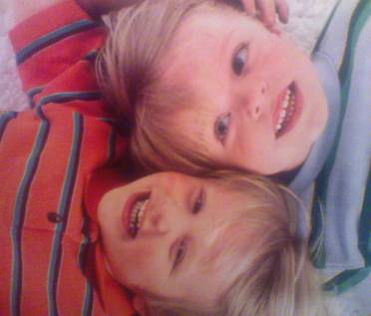
Один ребенок весел и общителен: он всегда в центре событий, будь то очередная детская шалость или постановка любительского спектакля. Другой – тихоня и скромник. С трудом расстается с родителями и держится в стороне от шумных игр. Первому прочат успех и блестящую карьеру – ведь малыш такой активный! Второго жалеют: нелегко ему будет в нашем жестоком мире. Оказывается, эти стереотипы верны лишь отчасти.
В наш современный язык проникло множество психологических терминов, в том числе слова «экстраверт» и «интроверт». Под первым мы понимаем активного, энергичного, жизнерадостного и общительного человека. Под вторым – замкнутого, нелюдимого и хмурого. Однако это искажает истину: «экстравертность» и «интровертность» следует трактовать намного шире.
Экстравертами именуют людей, открытых миру. Они охотно вбирают в себя все новое: информацию, события, впечатления, эмоции и знакомства – и столь же охотно делятся приобретенным богатством с другими. Экстраверт – это человек, чья энергия направлена вовне. Интроверт, напротив, очень избирательно подходит к тому, что впитывать и что отдавать. Его энергия направлена внутрь. Именно в глубине души интроверта происходит самое интересное, увлекательное и захватывающее – только окружающим это неведомо! Внешне интроверт выглядит пассивным, даже вялым. Он кажется слегка рассеянным и не принимающим живого участия в том, что происходит с друзьями.
Плюсы экстравертов лежат на поверхности. Общительный ребенок не останется незамеченным. У него море друзей, его зовут на все праздники, именины и дни рождения. Начиная с детсадовских утренников, экстраверт всегда в центре внимания. Ему интересно все на свете – драмкружок и музыка, книги и спортивные секции. Такого малыша обычно называют «солнышком», ведь он никого не оставляет равнодушным.
Однако на каждый плюс найдется и минус: у экстравертной личности тоже есть недостатки.
Экстраверты сильнее попадают под влияние – будь то нерадивый педагог или приятель – хулиган. Экстраверт увлекается всем новым, поэтому может с удовольствием примерять на себя маски негативных персонажей не только в театре, но и в жизни.
Экстраверты имеют нестабильный темперамент. Они могут легко перевозбудиться и устроить истерику даже на пустом месте – например, от вечерней усталости. В любом случае им довольно сложно контролировать свое эмоциональное состояние.
Обилие знакомых приводит к обилию конфликтов. Экстраверты драчливы. Они часто задираются сами и бывают биты своими сверстниками (даже девочки!). У экстравертов нередки душевные травмы по поводу ссор с друзьями.
Эти дети очень доверчивы, поэтому их легко обмануть. Они часто испытывают обиду, если их обманули или просто не дали того, что хочется.
Зная основные слабые стороны экстравертов, родители могут помочь своему ребенку избежать душевных травм.

- Приучайте сына или дочь мыслить критически. Обычно у экстравертов чувства и желания опережают рассудок. Ваша задача – научить ребенка сдерживать свои порывы, осмысливать их. Обсуждайте с ним конфликтные ситуации: почему человек поступил так, а не иначе? Какова его цель? Как вести себя в сложившейся ситуации?
- Помогите ребенку наладить режим дня и алгоритм действий. Экстраверты обычно довольно ветрены – они легко отвлекаются и увлекаются. Научите такого ребенка планировать свои действия. Вместе постройте алгоритмы – обычно детям нравится составлять блок – схемы даже простых ежедневных дел: утренний подъем, сборы в школу, выполнение домашних заданий. Можете использовать вайт – борд (белую доску, на которой пишут маркером), чтобы ребенок мог планировать свой день и даже расписание на неделю.
- Привейте ребенку тягу к самопознанию. К важным вопросам: «Кто я?», «Какой я?» экстраверты приходят иногда в довольно зрелом возрасте. Позднее развитие самосознания может навредить, когда встает вопрос о выборе друзей или профессии. Обсуждайте с ребенком его желания и интересы, отмечайте способности, открывшиеся в той или иной сфере. Помогайте задуматься над тем, в какой области он мог бы быть успешен.
Как видите, экстраверт – активный, но нестабильный персонаж. Главное, о чем нужно помнить родителям, - это о том, что нервная система такого ребенка довольно неустойчива. Вашему малышу необходима поддержка для успокоения и самопознания.
Интровертных детей обычно жалеют: мол, бедняжка, сидит в уголочке и складывает пирамидку. И никто ведь не подозревает, что в голове у этого «бедняжки» уже родился гениальный архитектурный план огромной пирамиды! Или зародился план мести экстраверту, который давно уже забыл, что похитил у нашего героя желтый кубик. Интровертные дети с раннего возраста скрытны. Именно они, а не общительные «солнышки», способны удивлять окружающих, в том числе и своих родителей.
Слабые стороны интровертов всем известны: они редко решаются подружиться первыми и не имеют много друзей. Интроверты непробивные, они не умеют с жаром отстаивать собственную правоту и убеждать окружающих. Однако у этих личностей тоже есть свои неоспоримые плюсы.
Недостаток общения интровертные дети переживают гораздо меньше, чем их родители. Пока мама волнуется, что у ее сына или дочери мало друзей, сам ребенок, погруженный в свой внутренний мир, сидит дома и прекрасно себя чувствует! Многие интроверты умеют метко «выстрелить» в цель: найти одного, но надежного друга на всю жизнь. Кстати, то же самое касается и выбора спутника жизни в будущем.
Интроверты менее деятельны, однако у них и меньше поводов для разочарований. В течение жизни они, в отличие от экстравертов, получают намного меньше шишек на свою голову.
Не распыляясь по мелочам, интроверт способен достичь большого успеха в какой – то одной сфере деятельности. Нередко интеллект интровертных детей развит выше, чем у их активных сверстников. Именно потому, что интроверт способен сосредоточиться на одном деле. («Добрые советы»)

Продолжение читайте в следующем номере…

Жеребцова Ольга

Подарок женщине

Как выбрать подарок для женщины? Этим вопросом задаются все мужчины в канун 8 марта. Когда мы покупаем подарки, хочется, чтобы вещь была воспринята с радостью и оказалась нужной. Особенно трудно подыскать подарок для тех, у кого все есть - их ничем не удивишь. Да еще если денег на дорогой подарок нет! Здесь вам на выручку придет знание особенностей психологии женщины

.


1. Потребности современной женщины очень разнообразны. Она достигла чего-то в сфере устройства быта и хочет достичь не меньшего уровня в других сферах жизни: в уровне здоровья и красоты своего тела, эмоциональных связях, общения, творчестве. Любая вещь у женщины должна удовлетворять несколько потребностей одновременно: если это что-то вкусное, то оно должно быть еще и красивым, и заманчивым, и со смыслом, и с сюрпризом! Только тогда новая, вещь будет радовать.
Правило: подарок должен одновременно удовлетворять несколько потребностей разного уровня (физиологических, социальных, эстетических, эмоциональных).
2. Женщина живет в потоке самоизменений и перспектив улучшения. На ее глазах меняется ее жилище, одежда, внешний облик. Любая вещь, которую она приобретает, должна нести в себе элемент прогресса, положительных изменений в ее жизни, свидетельствовать о ее личностном росте. (Например, она еще никогда не пользовалась кондиционером для белья, или дезодорантом для обуви – дайте ей такой шанс.)

Правило: подарок должен нести ощущение улучшения самой женщины и ее жизни.
3. Женщина делает себя сама. Она смело экспериментирует со своим гардеробом, имиджем, образом жизни. Она любит все, что возбуждает ее фантазию и позволяет запустить процесс творческих преобразований в ней самой и в ее жизни. Те вещи, которые позволяют радикально преобразовать ее внешность, имеют в этом смысле преимущество перед теми, которые лишь «вписываются» в то, что уже есть.
Правило: подарок должен стимулировать фантазию и побуждать к преобразованиям.
4. Женщины обладают определенным уровнем самоуважения. В своем окружении и вещах они видят свидетельство своей важности. Они считают, что достойны самого лучшего, и окружают себя такими вещами. В этом смысле качество товара, упаковка должны быть самыми лучшими. И, напротив,- в дефектах, низкосортном составе сырья и материалов женщина усматривает неуважение к себе.
Правило: дарите только качественные вещи.
5. Женщины имеют более развитую эмоциональную сферу, меньше подавляют свои эмоции, больше ценят переживания и чувства. В отношении к своим вещам эмоции у них преобладают над рациональной оценкой, они окружают себя вещами, вызывающими сильные чувства, возбуждающими их. Вещь для них должна иметь определенную эмоциональную окраску, содержание, будить чувства.
Правило: подарок должен возбуждать сильные чувства.
6. Современные женщины любят себя, свое тело, лицо, свои достоинства. Они внимательны не только к своим потребностям, но и к своим прихотям и капризам. Они не позволят терпеть ущерб и неудобства, даже в угоду престижу и красоте. В связи с этим вещи должны быть максимально нежными и заботящимися, ухаживающими и любящими женщину. Если этих качеств не хватает, никакие другие достоинства не примутся в расчет.
Правило: вещи для женщины должны быть ласковыми и нежными.
7. Женщина — прежде всего носитель пола, поэтому беспроигрышными будут подарки, подчеркивающие ее сексуальность, утверждающие ее как сексапильную особу (даже если она такой и не является).
Правило: подарок должен акцентировать сексуальность.
8. Современные женщины в основном обеспечены благами, и их потребности перестают быть «нуждами», а приобретают творческий, саморазвивающийся характер. Он перестает быть «нужным» и становится «интересным» (например, является произведением искусства) и в силу этого может обогатить жизнь. Такие подарки приобретаются, исходя из состояния «здесь и сейчас», сиюминутного интереса.
Правило: подарок должен быть интересным здесь и сейчас. («Дыхание любви» И.Шемет)

Подбор материала
Душенина Кира

